Pořadatel 51. MFF Karlovy Vary 2016: Film Servis Festival Karlovy Vary, a.s.

Organizátoři 51. MFF Karlovy Vary by rádi poděkovali všem partnerům festivalu, bez jejichž pomoci by nebylo možné festival realizovat.

51. ročník MFF Karlovy Vary vzniká za podpory:
Ministerstvo kultury České republiky
Generální partner: Skupina ČEZ
Hlavní partneři: Vodafone Czech Republic a.s.
RWE
Statutární město Karlovy Vary
Karlovarský kraj

Partneři: UniCredit Bank Czech Republic and Slovakia, a.s.
UNIPETROL, a.s.
investiční skupina KKCG
Lobkowicz Premium
stavební Skupina EUROVIA CS
Oficiální pojistitel: Allianz pojišťovna, a.s.
Oficiální vůz: BMW
Oficiální nápoj: Karlovarská Korunní
Oficiální šampaňské: Moët & Chandon
Oficiální káva: Nespresso
Oficiální drink: Finlandia Vodka
Oficiální make-up artista: Douglas

Oficiální Fest Food: Bageterie Boulevard
Mezinárodní přepravní partner: DHL Express (Czech Republic), s.r.o.
Hlavní mediální partneři: Česká televize
Český rozhlas
PRÁVO
Novinky.cz
REFLEX
Mediální partneři: JCDecaux Group
časopis ELLE
televizní časopis TV star
Radio 1
Magazín DOTYK
Dodavatel festivalových cen: MOSER, a.s.
Dodavatel: JT International spol. s.r.o.
Dodavatel technologií: Fujitsu
Dodavatel softwarového řešení: Microsoft
Partner festivalového Instagramu: SWISSDENT Dental Cosmetics
Hlavní partnerské hotely: SPA HOTEL THERMAL
Grandhotel Pupp
Augustine, a Luxury Collection Hotel, Prague
Partner sekce Lidé odvedle: Chodící lidé, projekt Nadace Sirius
Partner projektu Kino bez bariér: RWE Energie
Oficiální kolo: Specialized
KARLOVARSKÝ FESTIVAL OCENÍ JIŘINU BOHDALOVOU

Cenu prezidenta MFF Karlovy Vary převezme na 51. ročníku MFF KV herečka Jiřina Bohdalová, která v letošním roce oslavuje životní jubileum.
Jiřina Bohdalová patří k nejúspěšnějším a divácky nejoblíbenějším českým herečkám všech dob. Zazářila již jako dětská hvězdička například ve veselohře Madla zpívá Evropě (1940). Po ukončení studií na pražské DAMU, která provázela řada politických překážek,
dostala od Jana Wericha nabídku na angažmá v Divadle ABC. Od roku 1967 se pak stalo její domovskou scénou Divadlo na Vinohradech, jehož členkou byla až do roku 2004, následně ji máme možnost vídat v představeních Divadla Na Jezerce. V divadle excelovala například jako Erži Orbánová v Kočičí hře, dramatik Jiří Hubač pro ni napsal postavu Kláry z Domu na nebesích, oslnila v hlavní roli populární veselohry Idiotka. Za celoživotní mistrovství v oboru činohra získala v roce 2010 Cenu Thálie.
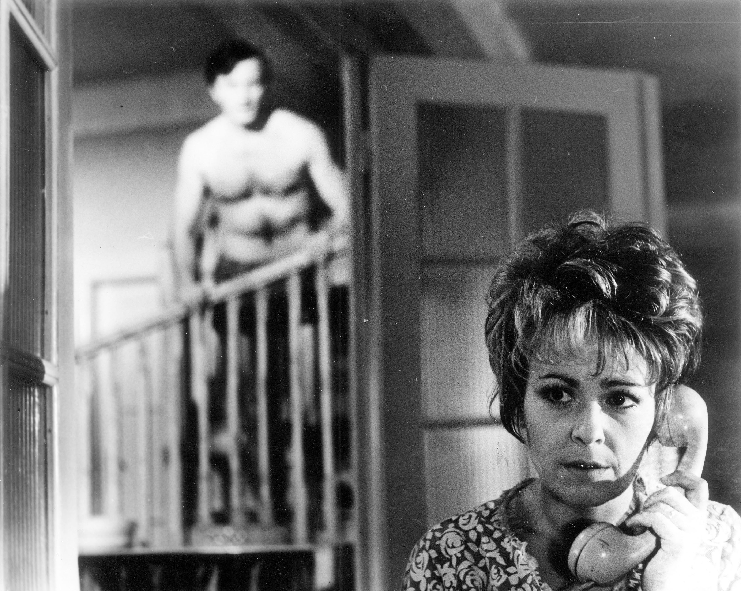
Jiřina Bohdalová patří mnoho let také ve filmu a televizi k herečkám, pro něž se píší role takzvaně „na tělo“. Její herecká filmová kariéra čítá desítky úloh, převážně komediálně laděných: Až přijde kocour (1963), Král Králů (1963), Komedie s klikou (1964), Bílá paní (1965), Dáma na kolejích (1966), Světáci (1969), Čtyři vraždy stačí, drahoušku (1970), Ženy v ofsajdu (1971), Buldoci a třešně (1981), ale také dramatických: Ucho (1969), Byli jsme to my (1990), Corpus Delicti (1991). Osobité jsou její herecké výkony v rolích, kde je komediální rovina nenapodobitelně propojena s dramatickým napětím: Hvězda zvaná pelyněk (1964), Pěnička a Paraplíčko (1970), Smích se lepí na paty (1986), Jedna kočka za druhou (1993). Za hlavní role v pohádce Nesmrtelná teta (1993) a dramatu Fany (1995) si odnesla České lvy. Širokou popularitu získala jako televizní herečka a bavička, je několikanásobnou vítězkou televizních diváckých cen. S Vladimírem Dvořákem v zábavném pořadu Televarieté vytvořili nezapomenutelnou dvojici, která se na obrazovkách objevovala několik desítek let. Diváci si ji oblíbili v televizních filmech, inscenacích, pohádkách i v seriálech jako třeba Taková normální rodinka, F.L.Věk, Chalupáři, Létající Čestmír, Přítelkyně z domu smutku, Svědkyně, Povodeň, Návštěva staré dámy, Četnické humoresky, Pojišťovna štěstí, Bankrotáři, Ach ty vraždy, Šťastný smolař, Každý milion dobrý. Svůj nezaměnitelný hlas propůjčila mnoha kresleným pohádkovým postavičkám.
Dosud poslední hlavní filmovou rolí byla hořká komedie Jiřího Stracha Vrásky z lásky (2012), v níž se po mnoha letech opět setkala s hereckým partnerem Radoslavem Brzobohatým.
Jako poctu Jiřině Bohdalové uvede MFF Karlovy Vary jeden ze zásadních snímků české kinematografie, Ucho, režiséra Karla Kachyni.

V NOVÉ ZNĚLCE MFF KV UVIDÍME Jubilanta Zdeňka Svěráka
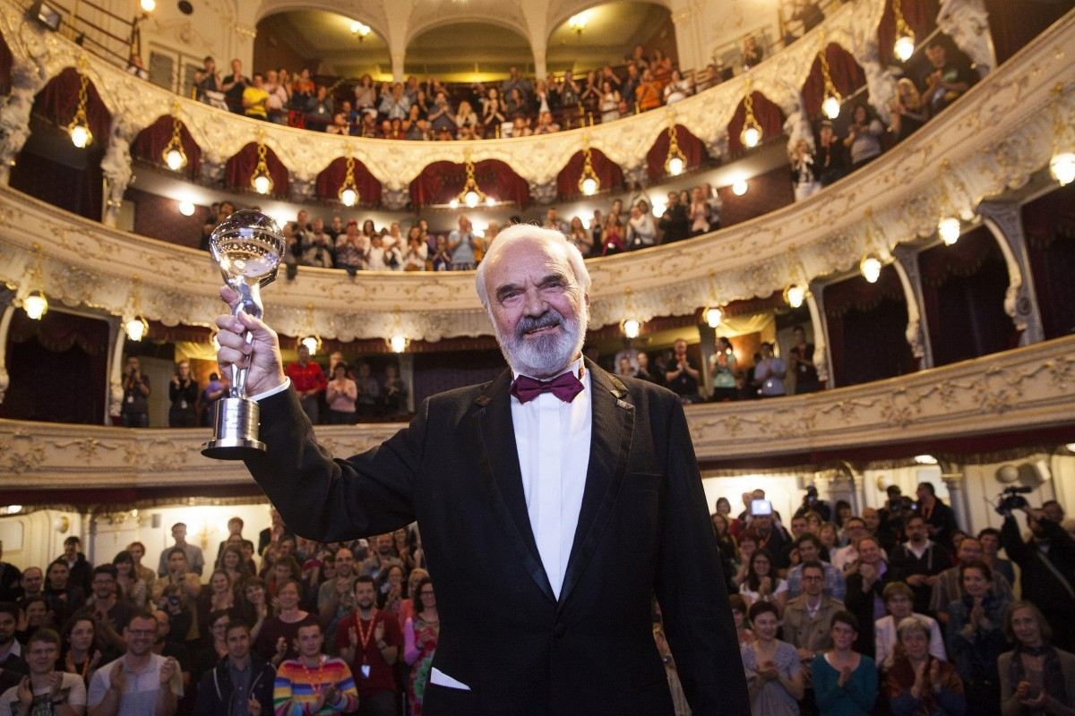
Tradice znělek s významnými osobnostmi filmu bude na 51. ročníku pokračovat připomenutím letošního domácího jubilanta, Zdeňka Svěráka. Natáčení znělky se ujme režisér Ivan Zachariáš. Filmový a televizní scenárista, autor divadelních her, spisovatel, herec a textař je držitelem Ceny prezidenta MFF KV z roku 2014.

MFF KV UVEDE SVĚTOVOU PREMIÉRU RESTAUROVANÉHO INTIMNÍHO OSVĚTLENÍ
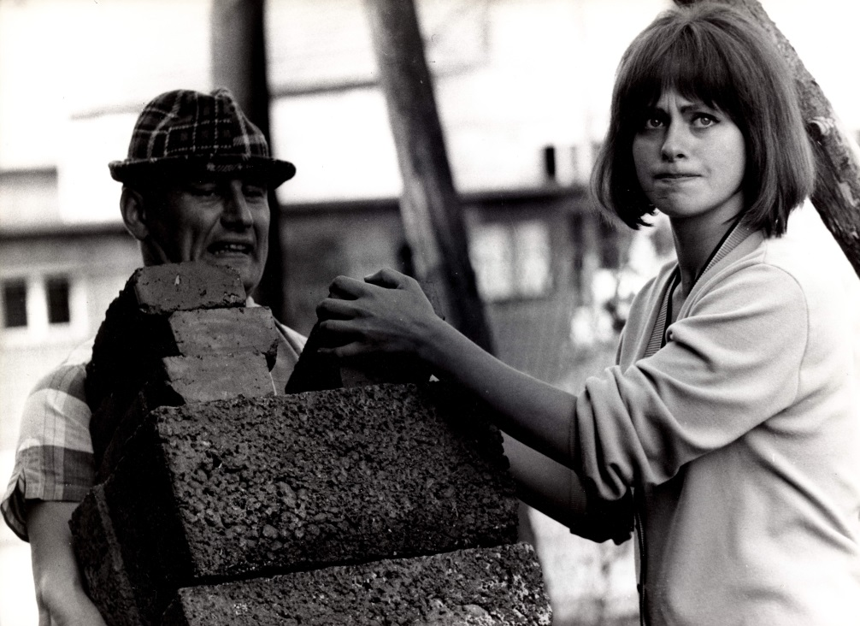
Mezinárodní filmový festival Karlovy Vary navazuje na úspěšnou tradici z minulých let a v rámci svého programu uvede světovou premiéru digitálně restaurovaného dalšího skvostu české kinematografie, Intimního osvětlení režiséra Ivana Passera. Digitální restaurování tohoto filmu probíhá ve spolupráci Nadace české bijáky a Státního fondu kinematografie. Po technické stránce se úpravy filmu ujalo přední české studio UPP a zvukové studio Soundsquare. Ta pracovala na digitálním restaurování kopií všech doposud realizovaných snímků.
Hořká komedie o setkání dvou dávných spolužáků - hudebníků patří k nejvýraznějším snímkům nové vlny 60. let a filmovými historiky je řazena mezi desítku nejlepších domácích titulů všech dob. Tento režijní celovečerní debut Ivana Passera z roku 1965 je zároveň jeho jediným snímkem, který vznikl v Česku (respektive Československu), další filmy natočil po emigraci v USA. Intimní osvětlení se dočkalo obrovského mezinárodního ohlasu, navzdory tomu, že tehdejší vedení barrandovských studií jej označilo za „nejnudnější film, který kdy byl natočen”.
Ivan Passer je držitelem Křišťálového globu za mimořádný umělecký přínos světové kinematografii z roku 2008.
Tradice uvádění digitálně zrestaurovaných významných českých a československých filmů započala v roce 2011, kdy byla z iniciativy MFF Karlovy Vary a za podpory NFA a Ministerstva kultury digitálně restaurována a slavnostně uvedena Marketa Lazarová Františka Vláčila. Snímek byl renovován díky finanční záštitě generálního partnera MFF KV, společnosti ČEZ. Další tituly uvedené v rámci MFF KV pak byly digitalizovány ve spolupráci Nadace české bijáky a NFA. Postupně byly premiérově představeny restaurované kopie filmů Hoří, má panenko Miloše Formana v roce 2012, moravská epopej Všichni dobří rodáci Vojtěcha Jasného v roce 2013 a Menzelovy Ostře sledované vlaky v roce 2014. V loňském roce byl na MFF KVV v rámci nového společného projektu Nadace české bijáky, České televize a Muzea Karla Zemana Čistíme svět fantazie slavnostně uveden digitálně zrestaurovaný Vynález zkázy Karla Zemana.
„Jsem velmi rád, že se podařilo přes veškeré problémy a především díky novým partnerům, pokračovat v úspěšné tradici premiér digitálně zrestaurovaných filmů na MFF KV. Doufejme, že diváci ocení to, že po dlouhé době mohou vidět Passerův skvělý film na velkém plátně a v takové kvalitě, v jaké ho viděli v době jeho premiéry. Chtěl bych poděkovat všem dosavadním dárcům a věřím, že i díky filmovému festivalu se do této fundraisingové akce v duchu „Národ sobě“ zapojí i další subjekty,“ říká Petr Šikoš, předseda správní rady Nadace české bijáky.
Slavnostní premiéra digitálně restaurované kopie filmu Intimní osvětlení se uskuteční za osobní účasti režiséra Ivana Passera v sobotu 2.7. od 14 hodin ve Velkém sále hotelu Thermal.
Na digitální restaurování českých filmových klenotů zřídila Nadace české bijáky veřejné sbírky. Přispět je možné také prostřednictvím SMS v ceně 30 Kč ve tvaru DMS BIJAKY na číslo 87 777. Více o digitálním restaurování a projektech Nadace české bijáky se dozvíte na www.bijaky.cz.

AKTIVITY GENERÁLNÍHO PARTNERA MFF KARLOVY VARY, SKUPINY ČEZ, V RÁMCI 51. ROČNÍKU MFF KV
Skupina ČEZ je letos již po patnácté generálním partnerem Mezinárodního filmového festivalu Karlovy Vary. Všechny návštěvníky festivalu, ale i obyvatele města Karlovy Vary, zve skupina ČEZ a MFF Karlovy Vary tentokrát na koncert slavných filmových melodií organizovaný ve spolupráci s Českým národním symfonickým orchestrem. Zájemci si jej mohou poslechnout v rámci slavnostního zahájení před hotelem Thermal. Hned o den později přijde na řadu již tradiční hudební Energy Fest v Poštovním dvoře. Ten bude mít díky akci Nadace ČEZ Pomáhej pohybem kromě kulturního i charitativní rozměr.

MEXIKO V ŽENSKÉM RODĚ
Festival představí současnou generaci talentovaných mexických režisérek prostřednictvím devíti filmů z posledních pěti let. Navazuje tak na program zaměřený na filmařky z Ruska uvedený s nebývalým úspěchem na MFF KV 2009.
Pro nárůst počtu ženských režisérek v Mexiku mělo nepochybně význam založení filmového institutu IMCINE v roce 1983. Právě tato instituce pomáhala tehdy pokračovat v kariéře nejpozoruhodnějším reprezentantům autorského filmu a otevírala cestu novému mexickému filmu, který zanedlouho začal dobývat mezinárodní festivaly. Vedle dnes už proslulých jmen svých slavnějších mužských kolegů vstupují v novém tisíciletí na scénu mexické kinematografie v nebývale velkém počtu ženy, vesměs narozené počátkem 80. let minulého století.
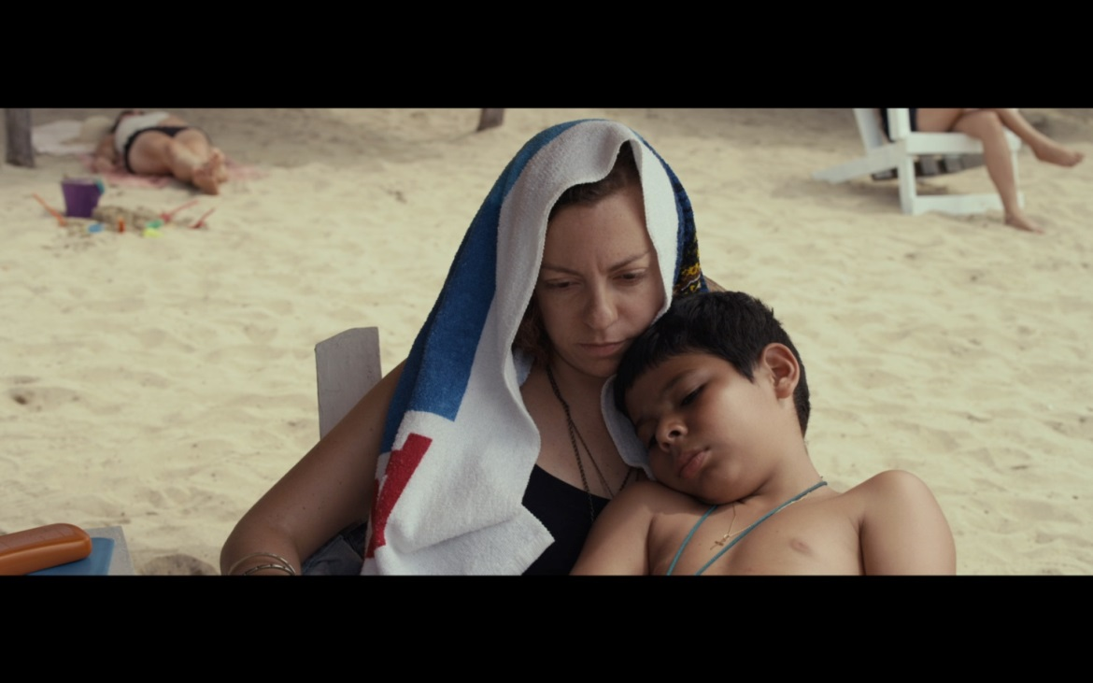
Mladé režisérky, vesměs vysokoškolsky vzdělané zaujaly nejen diváky, ale často i festivalové poroty a díky tomu i producenty především odvahou a samozřejmostí, s jakou vnášejí do svých filmů specificky ženský pohled své generace na realitu, především na lásku a sex, ale také na otázky rodičovství, na hledání smyslu života a vlastní identity. Zaujme ale i jejich schopnost zvláštního pohledu na sociální problémy, umění volit takové aspekty reality, které u jejich mužských kolegů nejsou běžné. V prvním celovečerním filmu Victorie Franco Do očí (A los ojos, 2013), který realizovala s pomocí svého bratra Michela, se hlavní postavou stává sociální pracovnice, snažící se ze všech sil pomáhat lidským troskám, obětem alkoholu a drog živořícím v ulicích plných odpadků. Festival také uvede krátký film Victorie Francové Na pokraji (Borde, 2014). Prvky sociální reality nechybí ani v prvním filmu Claudie Sainte-Luce Neobyčejná rybka (Los insólitos peces gato, 2013), jehož ústřední postavě nečekaně zpestří nudnou existenci prodavačky supermarketu setkání s poněkud atypickou rodinou, jež ji bez okolků přijme do svého středu. Humor, ovšem spíše bezděčný, nalezneme i ve filmu Potěšení na mé straně (El placer es mio, 2015), jehož autorka Elisa Miller je mezi mexickými režisérkami v zahraničí nejznámější a jako jediná se může pochlubit Zlatou palmou za krátký film Ver llover (2006). Situace dvou lidí, žijících v nestabilním mileneckém vztahu, a odmítání náhradního otce ženiným osmiletým synem je námětem filmu Svatý týden (Semana santa), jehož autorka Alejandra Márquez Abella natočila před tímto celovečerním debutem už dva dokumenty. Romanticky pojatý je příběh vzplanutí lásky ve druhém filmu Katiny Mediny Mora Co se mnou uděláš (Sabrás que hacer conmigo), jehož postavy jsou nuceny bojovat s nemocí a jehož zpracování prozrazuje, že tvůrkyně má zkušenosti s divadelní režií.
Z tvorby již známé autorky Yulene Olaizola je do přehlídky zařazeno pozoruhodné elegické rozjímání nad marností bytí Fogo (2012), který byl v roce 2012 zařazen do programu Quinzaine des Réalisateurs v Cannes. Podobně posmutnělý tón charakterizuje také mimořádný dokumentární film Tatiany Huezo Bouře (Tempestad, 2016), nedávno uvedený na Berlinale. I tady jde o propojení dokumentárních prvků s hranými, vždy důsledně autentickými fragmenty ze života vyděděnců společnosti. V jistém smyslu jsou vyděděnci i postavy dokumentu Králové města duchů (Los reyes del pueblo que non existe), který Betzabé García natáčela v částečně zatopené vesnici v severozápadním Mexiku. Nejmladší z mexických režisérek (nar. 1990), jež představujeme a jejichž talent a činorodost jsou zárukou, že se s jejich novými filmy budeme i v příštích letech setkávat v programu MFF Karlovy Vary a dalších světových festivalů.

POCTA OTTO PREMINGEROVI NA 51. MFF KV
Tvorbu kontroverzního vizionáře a vůbec prvního nezávislého tvůrce v americkém filmu připomene festival osmi filmy, včetně legendární Laury.
„Na place byl tyranem, který mohl kdykoli kohokoli zničit, zatímco u večeře se z něj stal šarmantní a duchaplný společník, znalec nejlepších vín a kaviáru,“ vzpomíná na jednu z nejvýraznějších osobností zámořského filmového průmyslu Otto Premingera (1905 – 1986) herečka Deborah Kerrová. „Otto je terorista a nácek, jako Arafat nebo Saddám Husajn, který nedokáže rozpoznat rozdíl mezi tím, kdy lže, a kdy ne,“ vyléval si zlost z problematické spolupráce na filmové adaptaci svého bestselleru​ Exodus spisovatel Leon Uris, zatímco Frank Sinatra, hvězda filmu Muž se zlatou paží (The Man with the Golden Arm, 1955), měl pro Premingera pouze slova obdivu („Ottovi to ve všech směrech neuvěřitelně pálilo.“).
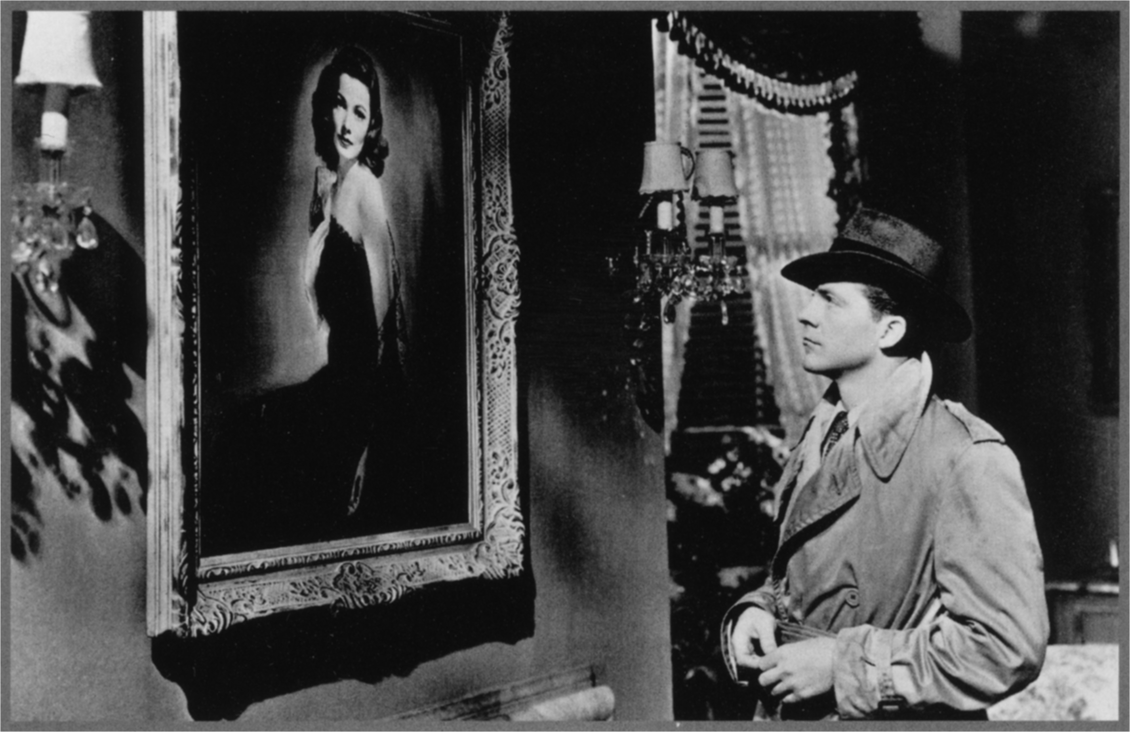
Rakousko-uherský rodák, který se přes Atlantik vydal v roce 1935, prolomil řadu tabuizovaných témat a významně ovlivnil vývoj amerického filmového průmyslu. Vůbec první nezávislý producent, spolupracující z autonomní pozice s hollywoodským systémem, vyšel vítězně z několika střetů s cenzurou, s gustem milovníka výzev úspěšně bojoval proti předsudkům rasovým, sexuálním a mnoha dalším, nabídkou výraznějších rolí pomohl rozjet kariéry později známých herců jako Ben Gazzara nebo Kim Novaková a zároveň jejich obdivovanému kolegovi Williamu Holdenovi jako první nabídl podíl ze zisku jako kompenzaci za snížený plat. K filmu přivedl pozdější múzu příslušníků francouzské nové vlny Jean Sebergovou i newyorského grafika Saula Basse, především však uvedením pravého jména v titulcích de facto rehabilitoval jednu z obětí mccarthismu, vynikajícího scenáristu Daltona Trumba, který dlouhá léta kvůli hollywoodské černé listině pracoval pod pseudonymem.

Režisér, producent, herec a scenárista Otto Preminger patřil ke skupině evropských tvůrců, kteří se ve dvacátých a třicátých letech minulého století vydali do zámoří, v následujících desetiletích zásadně ovlivnili ráz tamní filmové tvorby a pohráváním si s pravidly různých žánrů dali vzniknout zásadním dílům rozvíjejícího se průmyslu. Ozdobou karlovarské přehlídky bude bezesporu výjimečný film noir Laura (1944), potenciál stát se diváckým hitem má však i adaptace úspěšné divadelní hry Měsíc je modrý (The Moon Is Blue, 1953), jíž vstoupil Preminger do dějin filmu nejen jako jeden z prvních režisérů a producentů nezávislých na hollywoodském studiu, ale i coby neohrožený bojovník jak s pokrytectvím, tak s cenzurním systémem, jehož zatuhlosti dokázal mistrně využít k propagaci vlastního díla. V Karlových Varech budou letos k vidění i ve své době kontroverzní studie drogové závislosti Muž se zlatou paží (The Man with a Golden Arm, 1955), adaptace bestselleru Francoise Saganové s Jean Sebergovou Dobrý den, smutku (Bonjour Tristesse, 1958), výjimečné soudní drama Anatomie vraždy (Anatomy of a Murder, 1959), spektákl Exodus (1960) a pravděpodobně nejoceňovanější politické drama minulého století Rada a souhlas (Advise & Consent, 1962). Přehlídku uzavře informačně bohatý dokumentární portrét Anatomie filmaře (Anatomy of a Filmmaker, 1991), ve kterém režisérovou kariérou diváka provede jeho častý herecký spolupracovník Burgess Meredith.

PRVNÍ PODÁNÍ PODRUHÉ
Během 51. ročníku MFF Karlovy Vary se již podruhé uskuteční program První podání, který festival pořádá ve spolupráci s evropskou organizací European Film Promotion. Z nominací členských organizací EFP vybral festival i letos deset studentů filmové režie z deseti evropských zemí, jejichž dosavadní tvorba slibuje velký potenciál. Během dvou festivalových dnů mladí tvůrci osobně představí své filmy festivalovému publiku i odborné veřejnosti a zároveň dostanou i příležitost setkat se s předními experty filmového průmyslu. První podání otevírá začínajícím talentům dveře do světa profesionálního filmu a umožňuje jim navázat kontakty důležité pro přípravu dalších projektů. „Úvodní ročník Prvního podání patřil k nejúspěšnějším a v zahraničí nejvíce viditelným akcím loňského ročníku MFF KV,“ říká umělecký ředitel festivalu Karel Och. „Po světové premiéře v Karlových Varech objela vycházející hvězda domácí kinematografie Ondřej Hudeček s bakalářským filmem Furiant řadu festivalů, mimo jiné Toronto a Sundance, kde snímek získal cenu za režii. Pozadu nezůstal ani student vídeňské filmové akademie Patrick Vollrath, jehož film Všechno dobře dopadne se pyšní nominací na Oscara a cenou americké akademie určenou právě studentům.“ MFF Karlovy Vary patří mezi festivaly, které věnují zvýšenou pozornost začínajícím talentům a úspěchy účastníků loňského ročníku Prvního podání dokazují, že se tento nový program v rámci MFF KV stává výraznou platformou pro filmaře, jejichž jména je dobré si zapamatovat už na počátku jejich kariéry.
Partnery sekce První podání jsou Sundance Channel a Nespresso.
LIDÉ ODVEDLE – NOVÁ SEKCE MFF KV
Karlovarský festival uvede letos novou sekci, nazvanou Lidé odvedle, jejímž partnerem je Nadace Sirius, oficiálního neziskového partnera 51. ročníku MFF KV – Nadace Sirius. Nabídne přehlídku filmů s tématikou hendikepovaných lidí, v letošním roce speciálně orientovanou na hrdiny z řad vozíčkářů.
Karlovarský festival se problematice lidí se zdravotním postižením věnuje dlouhodobě, především prostřednictvím projektu Kino bez bariér, díky němuž již 16 let umožňuje návštěvu festivalu lidem se sníženou pohyblivostí.
Projekt Chodící lidé
Při svém vzniku v roce 2008 si Nadace Sirius vytyčila jako své hlavní poslání pomoc dětem, které neměly v životě štěstí.

Po celou dobu svého působení podporuje a sama realizuje řadu projektů, které se zabývají pomocí dětem sociálně znevýhodněným i dětem se zdravotním postižením.
Projekt Chodicí lidé si klade za cíl změnit postoje veřejnosti k lidem se zdravotním postižením. Byl zahájen na přelomu let 2011 a 2012 mediální kampaní, která upozornila na problematická témata ve vzájemné komunikaci, jakými jsou například nevhodný soucit nebo neadekvátní pomoc.
K přiblížení celé problematiky používal projekt metaforu, podle níž bylo normální schopností člověka létat, zatímco lidé se zdravotním postižením „pouze“ chodili. Odtud i název projektu: Chodící lidé.
V dalších fázích organizovala Nadace Sirius zážitkové workshopy po celé České republice a v letech 2014 a 2015 uspořádala tři interaktivní výstavy v Praze a v Brně. Na ploše více než 1200 metrů čtverečních si mohli návštěvníci těchto výstav na vlastní kůži vyzkoušet situace, které lidé se zdravotním postižením každodenně prožívají.
Mnozí z návštěvníků se pak svěřili, že to byl jejich první kontakt tohoto druhu s danou problematikou a že tyto zážitky zásadně ovlivnily některé jejich názory a postoje. Výstavy navštívilo celkově přes 60 000 návštěvníků. Z velké části šlo o žáky základních a středních škol, kteří dobře reprezentují cílovou skupinu celého projektu – mladou generaci, jejíž postoje k dané problematice lze ještě úspěšně formovat.
Právě cílová skupina projektu hrála důležitou roli při rozhodnutí oslovit Mezinárodní filmový festival v Karlových Varech s nabídkou spolupráce. Spojením projektu se světem filmu, v němž je soužití lidí s postižením a „zdravé“ populace mnohdy vykresleno daleko lépe, než to dokáže nejlepší mediální kampaň, chce projekt oslovit zejména množství mladých lidí, kteří na karlovarský festival každoročně přijíždějí.
Nadace Sirius a projekt Chodící lidé si pokládají za čest být partnerem nově vznikající sekce Mezinárodního filmového festivalu v Karlových Varech nazvané Lidé od vedle (People Next Door).

MIMOŘÁDNÉ PROJEKCE OCENĚNÝCH FILMŮ V NEDĚLI 10. ČERVENCE
Letošní ročník karlovarského festivalu přinese jako novinku mimořádné projekce oceněných filmů 51. ročníku, které proběhnou v neděli 10. července ve Velkém sále hotelu Thermal. Uskuteční se 3 projekce (10, 13 a 16 hodin), které představí 3 vyznamenané filmy letošního roku, včetně vítězného snímku. Vstupenky na jednotlivá představení bude možné získat v sobotu a v neděli (9. a 10. 7.) buď na základě akreditací platných v sobotu 9.7. a nebo zakoupením lístků na vybraných pokladnách. K této novince festival přistoupil na základě diskusí s návštěvníky a hosty, kteří uvítali možnost vidět oceněné filmy. Zároveň chceme rozšířit nabídku projekcí pro obyvatele Karlových Varů a okolí, kteří neměli například z pracovních důvodů šanci vidět festivalová představení.

INDUSTRY PROGRAM 51. MFF KV
Karlovarský festival chce i letos v rámci servisu Film Industry oddělení a Industry akcí vytvořit funkční platformu pro filmové profesionály (distributory, producenty, sales agenty, dramaturgy filmových festivalů a zástupce filmových institucí), ale i začínající a etablované filmaře - a být tak místem, které umožňuje jejich vzájemné propojování a seznamování se.
Sloužit k tomu bude v tomto roce nové Film Industry centrum, které nám umožní poskytnout dostatek prostoru pro formální i neformální setkávání všech industry hostů a filmových tvůrců. „Film Industry Pool“ bude otevřen, ve spolupráci s Barrandov Studio a.s., v prostorách bývalé kavárny nad bazénem hotelu Thermal.
Festival, ve spolupráci s partnery, se také koncepcí Industry akcí snaží podpořit obraz České republiky jako destinace vhodné pro filmovou produkci a postprodukci a to nově větší formou podpory projektu Works in Progress. Ten za dvanáct let existence umožnil vznik a dokončení řady nových snímků. Cena za nejslibnější projekt Works in Progress ze střední a východní Evropy, post-sovětských zemí, Turecka a Řecka bude nově díky partnerům ještě atraktivnější – oceněný projekt obdrží postprodukční balíček zahrnující obrazové a zvukové služby a finanční hotovost na dokončení filmu v českých postprodukčních studiích. Uzávěrka přihlašovaných filmů je 13. května.
Letošní Industry program bude dále zahrnovat tyto akce:
Festival poprvé udělí cenu Eurimages Lab Project Award, která bude udělena evropskému projektu, který se nejvýraznějším způsobem pohybuje za hranicí konvenčního filmového přístupu a představuje nové formy uměleckého a vizuálního vyjádření. Vybraných a představených osm projektů bude usilovat o ocenění s finanční odměnou 50.000 EUR. Uzávěrka přihlašovaných projektů je 30. dubna.
Tradičně budou ve spolupráci s našimi partnery prezentovány také dokumentární projekty ze střední a východní Evropy ve fázi produkce a postprodukce (Docu Talents @KVIFF) a české a slovenské projekty, které jsou teprve ve vývojové fázi a mají mezinárodní koprodukční potenciál (Pitch & Feedback @KVIFF).
Již druhým rokem hostí karlovarský festival výroční shromáždění sítě nezávislých evropských distributorů Europa Distribution, jejíž tematické workshopy na téma „vzdělávání o filmu“ budou přístupné i filmovým profesionálům. Zároveň doufáme, že se budeme detailněji věnovat také otázkám digitálního trhu v kontextu nových strategií, přicházejících z USA.
Pro filmové tvůrce fungují na festivalu vzdělávací platformy, které umožňují setkání s experty ve svém oboru. Partnerství s Torino Film Lab otevírá příležitost věnovat se žánru komedie – tomu, jak ji správně uchopit, aby fungovala v mezinárodním měřítku. Okolo 60 absolventů a tutorů TFL se tak letos setká v Karlových Varech, aby prozkoumali příležitosti i nástrahy tohoto žánru. Scenáristická platforma MIDPOINT ve spolupráci s experty ze Sundance Institutu letos poprvé představí intenzivní program také v rámci karlovarského festivalu.

ČESKÁ TELEVIZE - HLAVNÍ MEDIÁLNÍ PARTNER MFF KV
Každý rok umožní Česká televize vznik desítek distribučních filmů. Jako největší tuzemský koproducent podporuje celou českou audiovizi i kulturní události, jejichž cílem je zpřístupnit kvalitní tvorbu co nejširšímu publiku. I proto se letos Česká televize opět stane hlavním mediálním partnerem Mezinárodního filmového festivalu Karlovy Vary.
„V oblasti filmové, dokumentární tvorby i animace máme v České republice velmi silné zázemí v podobě kvalitního odborného vzdělávání, tradice i řady talentovaných autorů. O to obtížnější je pak ale úloha České televize ve chvíli, kdy musí rozhodovat o tom, které snímky dokáže podpořit. Všem námětům se proto ve Filmovém centru České televize věnujeme odpovědně, podílíme se na jejich vývoji a děláme vše pro to, aby se dobré jméno české kinematografie šířilo co nejdál za naše hranice. Loni jsme tak dali možnost vzniknout více než třiceti snímkům, mnohé z nich jsme představovali právě v Karlových Varech a mnohým z nich se dostalo pozitivní odezvy od publika i odborných porot. Věřím, že stejný osud čeká i třiatřicet filmů z koprodukce České televize, jež budou mít premiéru v letošním roce,“ říká generální ředitel České televize Petr Dvořák a dodává: „Během následujícího ročníku Mezinárodního filmového festivalu Karlovy Vary odhalíme nejen novinky tvorby filmové, ale i televizní. Například seriál spjatý s historií karlovarského kraje, Já, Mattoni režiséra Marka Najbrta, nebo nový sitkom o podivné výpravě do vesmíru Kosmo.“
Součástí programu České televize na MFF KV budou vedle debat s filmovými a televizními tvůrci v Domě České televize na Divadelním náměstí i série koncertů, včetně unikátního vystoupení formace Bratři Orffové, akustického koncertu skupiny Zrní nebo kapely Vltava.

